***TRƯỜNG THCS TÙNG THIỆN VƯƠNG***

***NỘI DUNG HỌC TRỰC TUYẾN - Tuần từ 14: 06/12/2021 đến 11/12/2021***

***Bộ môn: Tin học 7***

**PHẦN MỀM LẬP TRÌNH SCRATCH**

**A.NỘI DUNG TÌM HIỂU BÀI**

***Môi trường làm việc của Scratch***

**Cách 1:** Có kết nối Internet. Bạn có thể sử dụng phần mềm scratch online tại địa chỉ [https://scratch.mit.edu](https://scratch.mit.edu/) bằng cách tạo tài khoản và đăng nhập vào làm việc.

**Cách 2:** Không cần kết nối Internet. Tải phần mềm về cài đặt trên máy tính.

## **Hướng dẫn cài đặt:**

#### + DownLoad phần mềm cài đặt

Để cài đặt Scratch cần truy cập vào địa chỉ: <https://scratch.mit.edu/download/> Trên website có 3 vùng, nếu máy chưa có Flash Player bạn cần DownLoad

Adobe AIR đúng với hệ điều hành

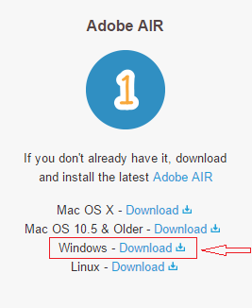

Sau đó download Scratch :

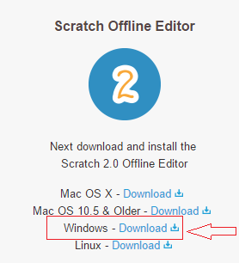

Tiếp theo nên tải về máy bạn:

+ [Starter Projects](https://scratch.mit.edu/scratchr2/static/sa/Scratch2StarterProjects.zip).

+ [Getting Started Guide](https://cdn.scratch.mit.edu/scratchr2/static/__ab9afc42e9b699a5e3fb6eef7aad2ce4__/pdfs/help/Getting-Started-Guide-Scratch2.pdf).

+ [Scratch Cards](https://cdn.scratch.mit.edu/scratchr2/static/__ab9afc42e9b699a5e3fb6eef7aad2ce4__/pdfs/help/Scratch2Cards.pdf).

#### Cài đặt Scratch

* 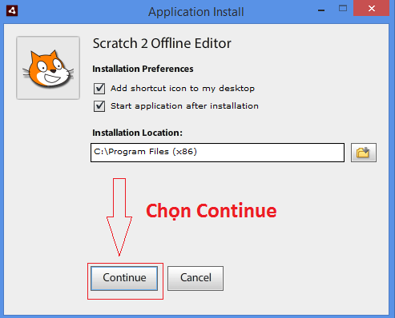Mở file [Scratch-461.exe](https://scratch.mit.edu/scratchr2/static/sa/Scratch-437.exe) bằng cách nhấp đuups chuột và làm theo hình
* Hiện ra thông báo bạn cứ chọn Yes ….

Khi Scratch đã cài đặt xong, sẽ xuất hiênh màn hình làm việc như sau:

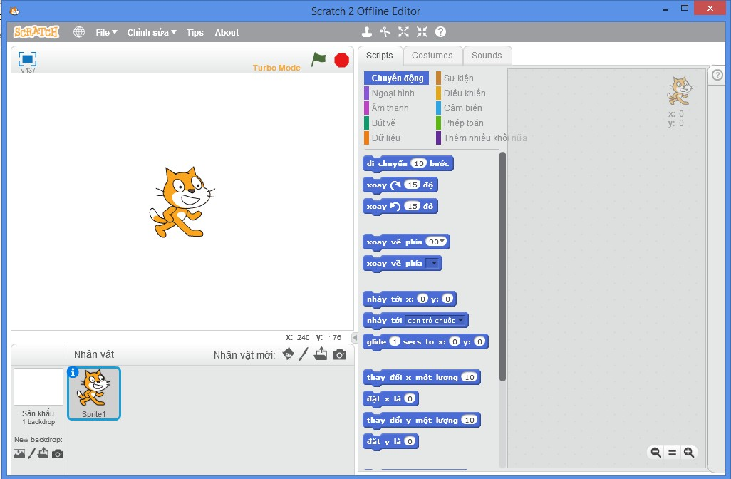Nếu giao diện Scratch không hiển thị tiếng Việt bạn nhấp vào biểu tượng Quả Địa Cầu và rê chuột chọn Tiếng Việt.

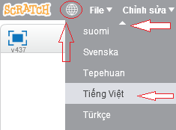

## **Giao diện Scratch:**

Màn hình làm việc được chia thành các khu vực như hình:

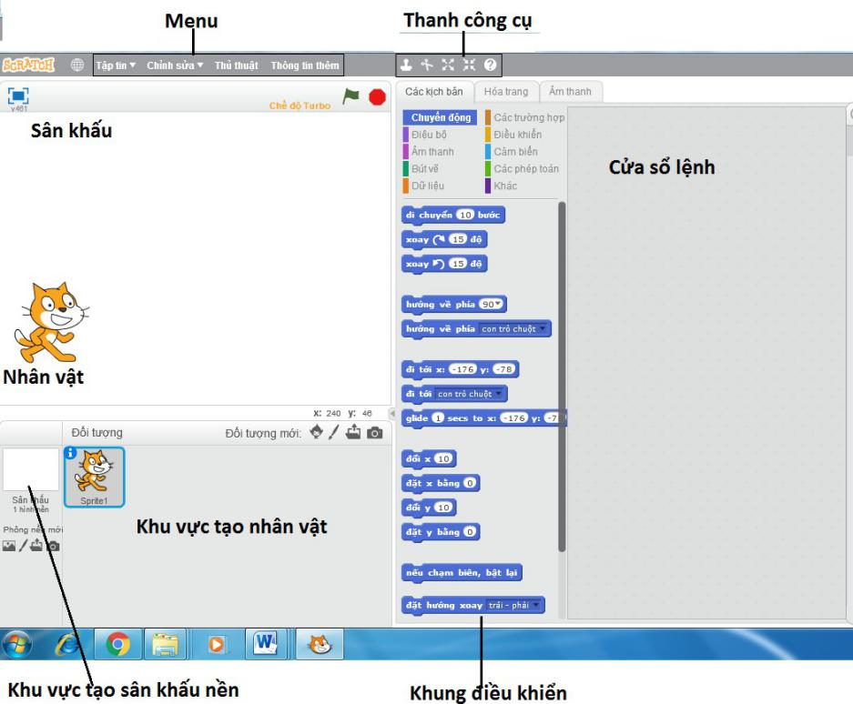

## **2.1. Thanh Menu:**

Gồm 4 thành phần chính: Tệp tin, Chỉnh sửa, Thủ thuật, Thông tin thêm.

+ ***Tệp tin***: Gồm các lệnh về tệp tin như: Tạo mới, mở, lưu, ghi hình chương trình, chia sẻ đến trang web …

+ ***Chỉnh sửa***: Gồm bố trí sân khấu và Chế độ Turbo mode, khi nhấp vào lá cờ xanh (Green Flag) dự án của chúng ta sẽ chạy một cách nhanh chóng. Điều này rất hữu ích cho việc giải quyết các chương trình toán học lớn hoặc chạy một ứng dụng 3D một cách mượt mà.

+ ***Thủ thuật:*** Cửa sổ thủ thuật là một hình thức mới, nhận hỗ trợ từ Scratch. Được xây dựng ngay trên trình biên tập (Scratch 2 Offline Editor), chức năng giống như hộp thoại Helps ở các phiên bản trước (1.x). Gồm các hướng dẫn lập trình Scratch bằng video.

## **. Thanh công cụ nhanh:**



Thanh công cụ nhanh chứa một số lệnh làm việc nhanh với nhân vật và các lệnh.

 Tạo bản sao : Giúp sao chép nhân vật hoặc khối lệnh. Chỉ cần nhấp chuột vào nút lệnh sau đó chọn đối tượng hoặc khối lệnh rồi kéo thả đến vị trí mới

 Xóa các đối tượng

 Phóng tô đối tượng

 Thu nhỏ đối tượng

Nút trợ giúp nhanh, nút này có ý nghĩa như như: nháy chuột lên nút, sau đó nháy chuột lên 1 lệnh bất kỳ sẽ hiển thị nội dung mô tả của lệnh này.

## **. Khu vực sân khấu:**

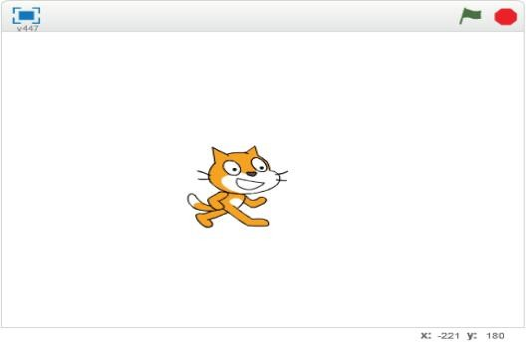

Khu vực sân khấu là cửa sổ thể hiện từng phần hoặc cả dự án. Khi dự án chạy chúng ta quan sát thông qua sân khấu, tương tự như khi chúng ta xem biểu diễn ca nhạc, xem phim, xem Tivi. Khi bạn tạo dự án mới, một chú mèo xuất hiện trên sân khấu đó là nhân vật ngầm định của chương trình.

## **. Khu vực quản lý phông nền sân khấu và nhân vật:**

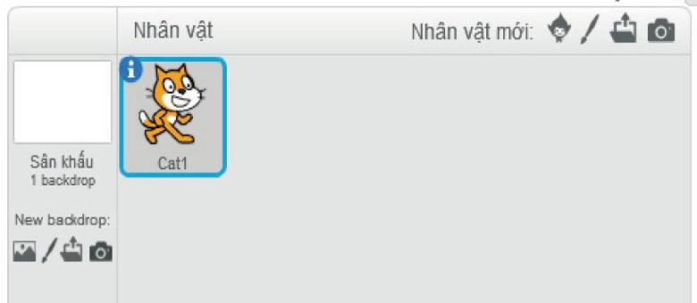

Thêm nhân vật

Khu tạo sân khấu, nền

Khu vực này quản lý phông nền, danh sách nhân vật. Khu vực này chứa các biểu tượng để thêm nền sân khấu, thêm nhân vật.

- Nhân vật xuất hiện trên sân khấu, là đối tượng chính của các hoạt động. Có thể có nhiều nhân vật, đa dạng về kích thước và chủng loại. Khi lần đầu tiên chạy Scratch, nhân vật chính là 1 chú mèo xinh xắn.

***+ Khu vực tạo sân khấu***: Tại khu vực này bạn có thể thực hiện các thao tác với sân khấu như trang trí sân khấu, tạo thêm các cảnh sân khấu khác, tạo âm thanh nền cho sân khấu.

***+ Khu vực tạo nhân vật:*** Tại khu vực này bạncó thể thực hiện các thao tác như tạo thêm nhân vật, chỉnh sửa ngoại hình nhân vật (thay đổi trang phục), bổ sung âm thanh, ….

## **. Khu lập trình:**

Gồm : Khung điều khiển và cửa sổ lệnh

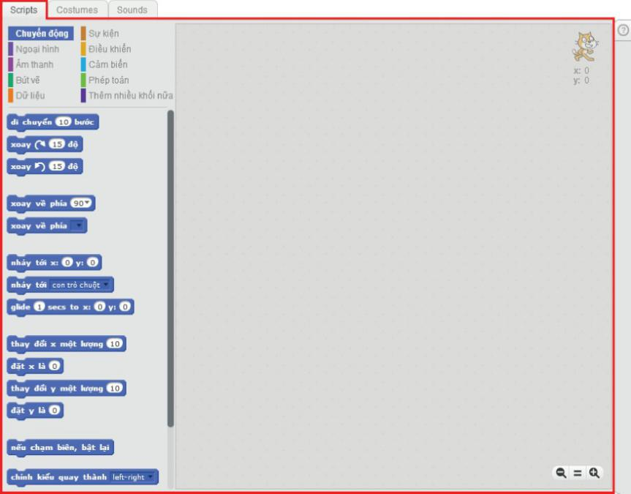

Khung điều khiển

Cửa sổ lệnh

***+ Khung điều khiển***: Là nơi chứa các "công cụ" dùng để tạo ra chương trình. Tại khung này chứa các mẫu lệnh, người lập trình sử dụng các công cụ này để viết chương trình của mình.

Khung điều khiển này sẽ có 3 Tab:

* ***Các kịch bản*** (Script): Chứa các khối lệnh
* ***Hóa trang*** (Costume /Backdrop): Thay đổi tạo hình nhân vật và sân khâu
* ***Âm thanh*** (Sound): Thay đổi âm thanh cho nhân vật.

Các khối lệnh trong Scratch được chia thành nhóm, mỗi nhóm bao gồm các lệnh có ý nghĩa gần tương tự nhau và thể hiện bằng 1 màu cụ thể. Có 10 nhóm các lệnh, khi nháy lên 1 nhóm, khung phía dưới sẽ xuất hiện các lệnh của nhóm này.

***+ Cửa sổ lệnh***: Chọn tab **Các kịch bản**

Cửa sổ lệnh chứa các "khối lệnh" để điều khiển hoạt động của nhân vật. Mỗi nhân vật có 1 cửa sổ lệnh riêng. Trong cửa sổ này không cần phải viết lệnh mà chỉ cần kéo thả các lệnh từ khung điều khiển bên cạnh sang cửa sổ lệnh và lắp ghép các lệnh hợp lý. Vì vậy Scratch được gọi là môi trường lập trình kéo thả.

***+ Cửa sổ hóa trang***: Chọn tab **Hóa trang**

Mỗi nhân vật sẽ có 1 hoặc nhiều hình ảnh hiển thị, cửa sổ hóa trang cho phép thao tác với hình ảnh của nhân vật như thêm mới, chỉnh sửa, xóa hình ảnh trên cơ sở có sẵn hoặc tạo hình ảnh theo yêu cầu.

***+ Cửa sổ âm thanh***: Chọn tab **Âm thanh**

Cho phép tạo, chỉnh sửa âm thanh cho nhân vật trên cơ sở có sẵn hoặc tạo theo yêu cầu

**3. Tạo chương trình đơn giản:**

**3.1 Xây dựng chương trình Mèo chuyển động:**

B1: Để bắt đầu bạn hãy mở Scratch 2 Offline Editor.

B2: Tạo 1 dự án (project) mới: Vào Tệp tin → mới

* Thiết lập mèo chuyển động

- Chọn mèo trong khung nhân vật

- Chọn tab **Các kịch bản**, chọn nhóm **Chuyển động**, sau đó kéo thả các lệnh.

Ví dụ: kéo thả lệnh “di chuyển (10) bước” vào khu vực kịch bản như hình:

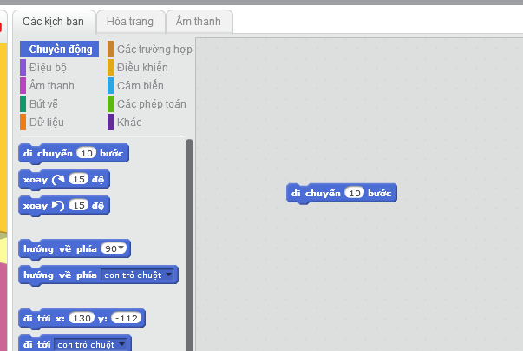

Kéo thả

Nhấp chuột vào đây để thực hiện lệnh

* Để chú mèo di chuyển, ta nhấp chuột liên tục vào thẻ di chuyển trong khu vực kịch bản.

**3.2 Lưu dự án vào đĩa**: vào menu **Tệp tin**, lưu với tên: **Meo_chuyen_dong** -> chọn **Lưu**

**3.3 Mở chương trình đã có:** vào menu **Tệp tin**, chọn tên chương trình -> chọn **Mở**

**B. CÂU HỎI CỦNG CỐ**

1. Scratch là gì?

1. Là tên gọi của một loại ngôn ngữ lập trình.
2. Một phần mềm game.
3. Một phần mềm Microsoft.
4. Một trang web.

2. Có thể chạy Scratch mà không cần cài đặt hay không?

1. Đúng
2. Sai

3. Muốn chuyển đổi ngôn ngữ trong Scratch thì bạn phải thực hiện như thế nào?

1. Bấm chọn vào quả địa cầu → chọn tiếng Việt.
2. File → Chọn tiếng Việt.
3. File → Save → Chọn tiếng Việt.
4. File → Open → Chọn tiếng Việt.

4. Trong một chương trình có thể có nhiều nhân vật và sân khấu hay không?

1. Có
2. Không

5. Bấm vào đâu để đổi tên của nhân vật?

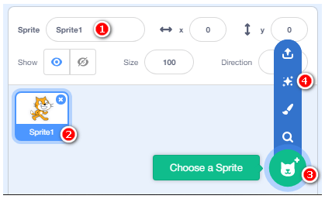

1. Nút số 1
2. Nút số 2
3. Nút số 3
4. Nút số 4

**D. DẶN DÒ:**

**- Các em làm bài tập đăng trên trang K12 Online**

**- Nộp giáo viên chậm nhất trước trước 17h00 thứ 7 ngày 11/12//2021.**